Science Introduction Workshop 1

**Biology སྐྱེ་དངོས་ཚན་རིག**

**རྩི་ཤིང་། Plants**

Dr. Werner Nater, Project Manager "*Science meets Dharma*", Tibet Institute Rikon, Switzerland *)

**༡༽ ངོ་སྤྲོད - སྐྱེ་དངོས་རིག་པ།** (1. Introduction - Biology)

སྐྱེ་དངོས་རིག་པ། རྩི་ཤིང་དང་སྲོག་ཆགས་སོགས་སྐྱེ་ལྡན་གྱི་དངོས་པོ་རྣམས་ཀྱི་གྲུབ་ཚུལ་དང་ཕན་ནུས་སོགས་ལ་བརྟག་དཔྱད་བྱེད་པའི་རིག་པ་ཞིག་ལ་ཟེར། ནུབ་ཕྱོགས་ཚན་རིག་གཞིར་བྱེད་ན་སྐྱེ་ལྡན་རྣམས་ལ་གཤམ་གྱི་ཁྱད་ཆོས་དེ་ཚོ་ཡོད།  
 སྐྱེད་འཕེལ།  
 འཚར་ལོངས། - འགྱུར་བ། - འཆི་བ།  
 ཟས་བཅུད་དང་ཟས་འཇུ་བ།  
 སྐུལ་རྐྱེན་ལ་ཡ་ལན།

རྩི་ཤིང་།  རྩི་ཤིང་རིག་པ། - སེམས་ཅན། དུད་འགྲོ་རིག་པ། - མི། མིའི་ཆགས་རིམ་གྱི་རིག་པ།



སྣོད་བཅུད་རྟེན་འབྲེལ་རིག་པ། (Ecology)

རྩི་ཤིང་གི་ཚེ་སྲོག་ག་འདྲ་བྱེད་ནས་འགོ་འཛུགས་སམ། ཆ་རྐྱེན་གང་དགོས་སམ།=>ས་བོན་དང་ཆུ། + རླུང་། (ཁར་སྦོན་འཚོ་རླུང་ཟུང་ལྡན།)

རྩི་ཤིང་རེ་རེར་བོན་རེ་ཡོད། ས་བོན་གཅིག་ནས་རྩི་ཤིང་གཅིག་སྐྱེས།

**༢༽ རྩི་ཤིང་གི་གཟུགས་ཕུང་ཆགས་རིམ་དང་བྱེད་ལས།** (2. Anatomy and Function of Plants)



**) In cooperation with M. Burkhard, Biochemist, Switzerland   
Translation by Tenzin Tsondue SIW1B07S/20200412/WN



**༣༽ མེ་ཏོག་གི་གཟུགས་ཕུང་ཆགས་རིམ་དང་བྱེད་ལས།** (3. Anatomy and Function of Flowers)

Schematic drawing for making clearer

འཆར་བཀོད་ཀྱི་རི་མོ་བརྒྱུད་ནས་གསལ་པོ་བཟོས་པ།

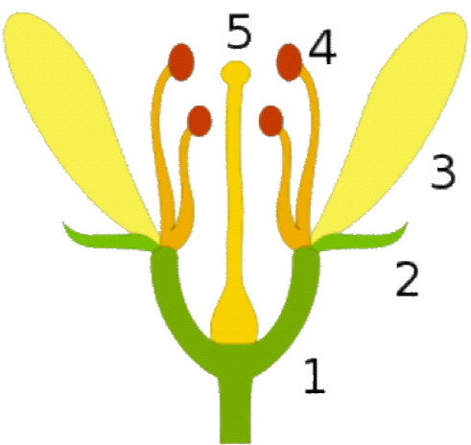

1 སྡོང་པོ། མེ་ཏོག་གི་མཐིལ།

2 ཤུན་འདབ།

3 འདབ་མ།

4 ཟེ་འབྲུ། - ཕོ།

5 བུ་སྣོད། - མོ།

འདབ་མའི་བྱེད་ལས།  ཐག་རིང་པོ་ནས་མཐོང་བའི་ཆེད། (Function of petals:To be seen from a distance)

འདབ་མ་ངེས་ཅནགྱི་མེ་ཏོག འདབ་མ་ཕྱུག་པའི་མེ་ཏོག

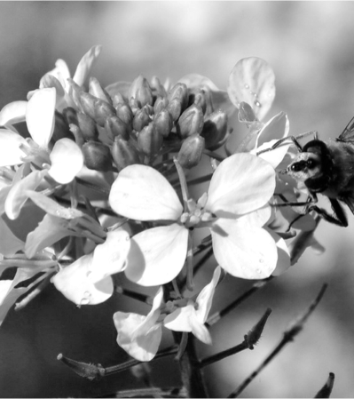 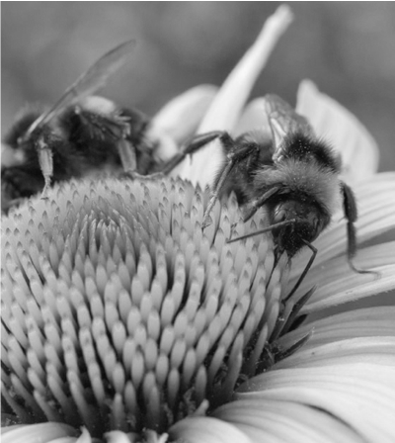

མེ་ཏོག་རྐྱང་པ་མང་པོ། ཚང་མར་སྡོང་པོ་ཡོད་པ་ མེ་ཏོག་དམར་པོ་མང་པོ་འདབ་མ་གཅིག་ཏུ་ཡོད་པ།  
དང་མཉམ་དུ་རང་གི་འདབ་མ་ཡོད་པ།

མེ་ཏོག་གི་ཟེ་རྡུལ་སྡེབས་སྦྱོར། (Pollination in flowers)

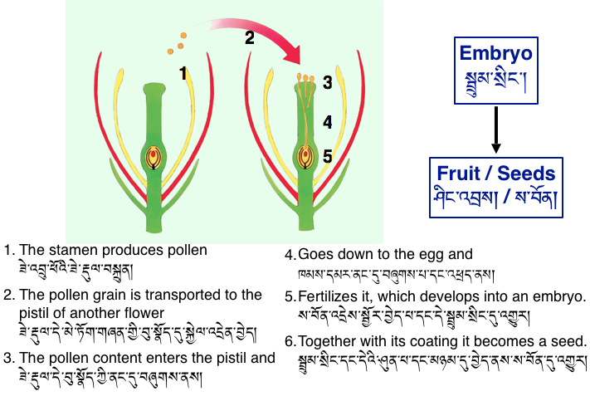

**༤༽ མེ་ཏོག - རྣམ་མཚུངས།** (4. Flowers - Symmetry)



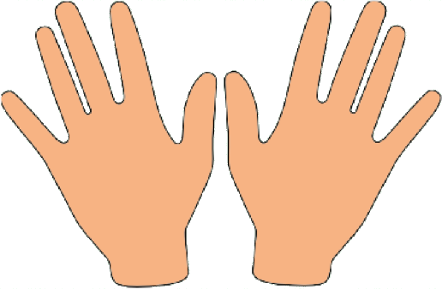

གཅིག་གྱུར་རམ་འདྲ་བོ་འདུག   
Equal or similar?

རྣམ་མཚུངས། <–> མེ་ལོང་།

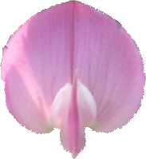

Symmetry <–> mirror



Draw the symmetry axis

རྣམ་མཚུངས་ཀྱི་སྲོག་ཤིང་གི་རི་མོ་བྲིས།